НАЗВАНИЕ СЕКЦИИ КОНФЕРЕНЦИИ | CONFERENCE SESSION NAME

Особенности развития ребенка в цифровой сфере

Иванов В.Н.
Санкт-Петербургский государственный университет (ФГБОУ ВО СПбГУ), г. Санкт-Петербург, Российская Федерация
ORCID: https://orcid.org/0000-0002-0777-1111, e-mail: ivanov@yandex.ru

Петров В.Н.
Московский государственный психолого-педагогический университет (ФГБОУ ВО МГППУ), г. Москва, Российская Федерация
ORCID: https://orcid.org/0000-0002-0777-1122, e-mail: petrov@yandex.ru
Аннотация 150-250 слов, шрифт times New Roman, 12 пт. Интервал одинарный, перед абзацем 8 пт. Отступ справа и слева 1,25.
Ключевые слова: до 8 ключевых слов. Шрифт times New Roman, 12 пт. Интервал одинарный, перед абзацем 8 пт. Отступ справа и слева 1,25.
Финансирование. Исследование выполнено при финансовой поддержке Российского фонда фундаментальных исследований (РФФИ) в рамках научного проекта № 20-01-00001.
Благодарности. Авторы благодарят за помощь в сборе данных для исследования научного руководителя проекта Т.Ю. Иванова.

Для цитаты: Иванов В.Н., Петров В.Н. Особенности развития ребенка в цифровой сфере // Цифровая гуманитаристика и технологии образования (DHTE 2021). Сборник докладов всероссийской научно-практической конференции с международным участием 11-12 ноября 2021 года _. C. _–_. DOI:10.17759/pse.2020250___
Введение
Текст доклада от 15.000 до 25.000 знаков с пробелами, включая все разделы (название, сведения об авторах, аннотацию, ключевые слова, список литературы и т.д. на русском и английском языках). Ссылки указываются в квадратных скобках [3]. Список литературы приводится в алфавитном порядке: сначала на кириллице, потом на латинице. Таблицы (табл. 1) и рисунки (рис. 1) допускаются.
В докладе должны быть четко сформулированы рассматриваемая проблема, используемый подход к ее решению, изложены основные полученные результаты. В структуре текста должна содержаться следующая информация:
  - Введение: указание главных целей исследования, включая теоретические основы и исследовательские вопросы;
  - Методы: необходимо описать процедуру исследования, участников (и их число), измерения (методики) и анализ;
  - Результаты: коротко об основных результатах, включая важную статистическую информацию, описание основных научных эффектов, главные выводы;
  - Обсуждение: заключение или дискуссия о применении полученных результатов.
Рисунки и графики должны иметь четкое изображение и быть выполнены в черно-белом цвете (возможно применение черной штриховки, без тонирования).
Формулы должны быть выполнены во встроенном редакторе MS Equation Editor.
Ручные переносы и сноски в тексте не допускаются.
Аббревиатуры должны быть представлены в полной форме при первом их появлении в тексте, рисунках или таблицах и во всем тексте должны быть указаны в единообразной форме.

Таблица 1
Описательные статистики и корреляции между показателями креативности и агрессии
Группа | Возраст, полных лет | Число взаимных выборов | Самооценка (тест Т.Т. Тестикова)
Мальчики | 5,03±0,5 | 2,03±0,7 | 15,15±1,5
Девочки | 5,24±0,6 | 2,24±0,8 | 14,01±1,6

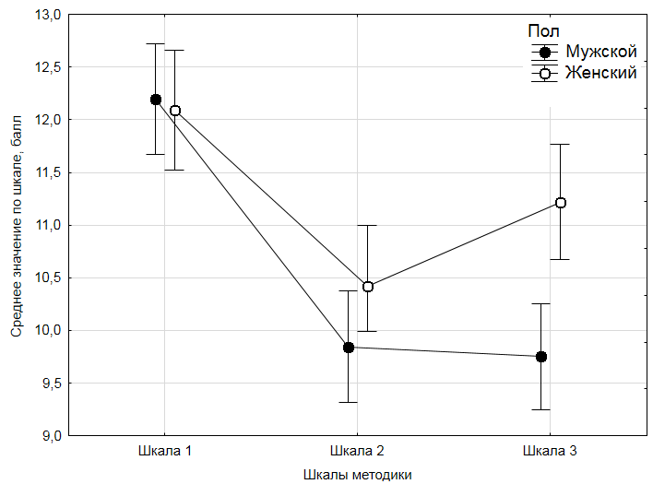
Рис. 1. Отчуждение и выгорание как медиаторы связи факторов

Информация об источниках (затекстовая библиографическая ссылка) указывается в соответствии с модификацией ГОСТ 7.0.5–2008.
Использованная литература приводится списком в конце статьи после русскоязычной части («Литература») и после части на английском языке («References»).
Заголовок «Литература» выравнивается по левому краю листа и выделяется полужирным шрифтом. Все источники («Литература») даются нумерованным списком, перечисляются по алфавиту – сначала источники на кириллице, затем на латинице. Источники приводятся на языке оригинала. При оформлении названий иноязычных работ сохраняется расстановка заглавных и строчных букв.
При составлении списка библиографических ссылок на латинице («References») русскоязычные источники необходимо транслитерировать, а иностранные источники привести в соответствие требованиям транслитерации.
Заголовок «References» выравнивается по левому краю листа и выделяется полужирным шрифтом. Все транслитерированные источники даются нумированным списком, в соответствии с последовательностью источников из списка «Литература».
Для получения транслитерированного списка литературы необходимо воспользоваться программой транслитерации русского текста в латиницу на сайте https://antropophob.ru/utility-i-prochie-melochi/16-transliteratsiya-bsi (формат BSI). Подробное изложение правил формления списков литературы можно найти на портале психологических изданий PsyJournals.ru – https://psyjournals.ru/info/homestyle_guide/formatting_rules.shtml#formatting_rules_4 [IV. Правила оформления статей - PsyJournals.ru]

Литература
1. Дубровина И.В. Идеи Л.С. Выготского о содержании детской практической психологии [Электронный ресурс] // Психолого-педагогические исследования. 2013. № 3. URL: http:// psyedu.ru/journal/2013/3/3432.phtml (дата обращения: 18.11.2013).
2. Забродин Ю.М., Метелькова Е.И., Рубцов В.В. Концепция и организационно-структурные модели психологической службы образования [Электронный ресурс] // Психолого- педагогические исследования. 2016. Том 8. № 3. С. 1–15. DOI:10.17759/psyedu.201608030
3. Blair C. How similar are fluid cognition and general intelligence? A developmental neuroscience perspective on fluid cognition as an aspect of human cognitive ability // Behavioral Brain Science. 2006. Vol. 29. № 2. P. 109–125. DOI:10.1017/S01405 25X06009034

Features of Child Development in the Digital Sphere

Vitalyi N. Ivanov
Saint Petersburg State University, Saint Petersburg, Russia
ORCID: https://orcid.org/0000-0002-0777-1111, e-mail: ivanov@yandex.ru

Vladimir N. Petrov
Moscow State University of Psychology & Education, Moscow, Russia
ORCID: https://orcid.org/0000-0002-0777-1122, e-mail: petrov@yandex.ru
Summary. Summary. Summary. Summary. Summary. Summary. Summary. Summary. Summary. Summary. Summary. Summary. Summary. Summary. Summary. Summary. Summary. Summary. Summary. Summary. Summary. Summary. Summary. Summary. Summary. Summary. Summary. Summary. Summary. Summary. Summary. Summary. Summary. Summary. Summary. Summary. Summary. Times New Roman 12 pt, single interval.
Keywords: up to 8 key words.
Funding. The reported study was funded by Russian Foundation for Basic Research (RFBR), project number 20-01-00001
Acknowledgements. The authors are grateful for assistance in data collection Ivanov T.Yu.
For citation: Ivanov V.N., Petrov V.N. Features of Child Development in the Digital Sphere // Digital Humanities and Technologies in Education 2020 (DHTE 2020) Conference Materials (Sorokova M.G. Ed.), pp. _–_. ___ (In Russ.).

References
1. Dubrovina I.V. Idei L.S. Vygotskogo o soderzhanii detskoi prakticheskoi psikhologii [Ideas L.S. Vygotsky on the content of children’s practical psychology]. Psikhologo-pedagogicheskie issledovaniya = Psychological-Educational Studies, 2013, no. 3. Available at: http://psyedu.ru/ journal/2013/3/3432.phtml (Accessed 18.11.2013). (In Russ.).
2. ZabrodinYu.M.,MetelkovaE.I.,RubtsovV.V.ConceptionandOrganizationalandStructuralModels of Psychological Service in Education. Psikhologo-pedagogicheskie issledovaniya = Psychological- Educational Studies, 2016. Vol. 8, no. 3, pp. 1–15. DOI:10.17759/psyedu.2016080301. (In Russ.).
3. Blair C. How similar are fluid cognition and general intelligence? A developmental neuroscience perspective on fluid cognition as an aspect of human cognitive ability. Behavioral Brain Science, 2006. Vol. 29, no. 2, pp. 109–125. DOI:10.1017/S01405 25X06009034

Информация об авторах
Иванов Виталий Николаевич, кандидат психологических наук, доцент кафедры психологии, Санкт-Петербургский государственный университет (ФГБОУ ВО СПбГУ), г. Санкт-Петербург, Российская Федерация, ORCID: https://orcid.org/0000-0002-0777-1111, e-mail: ivanov@yandex.ru
Петров Владимир Николаевич, кандидат психологических наук, ведущий научный сотрудник Центра прикладных психолого-педагогических исследований, Московский государственный психолого-педагогический университет (ФГБОУ ВО МГППУ), г. Москва, Российская Федерация, ORCID: https://orcid.org/0000-0002-0777-1122, e-mail: petrov@yandex.ru

Information about the authors
Vitalyi N. Ivanov, PhD in Psychology, Leading Research Associate, Associate Professor, Chair of Psychology, Saint Petersburg State University, Saint Petersburg, Russia, ORCID: https://orcid.org/0000-0002-0777-1111, e-mail: ivanov@yandex.ru
Vladimir N. Petrov, PhD in Psychology, Leading Research Associate, Center of Applied Psychological Studies, Moscow State University of Psychology & Education, Moscow, Russia, ORCID: https://orcid.org/0000-0002-0777-1122, e-mail: petrov@yandex.ru

